双维5D气动立体影院配置清单（增强版）

设备 | 型号和性能参数 | 备注 | 数量 | 金额
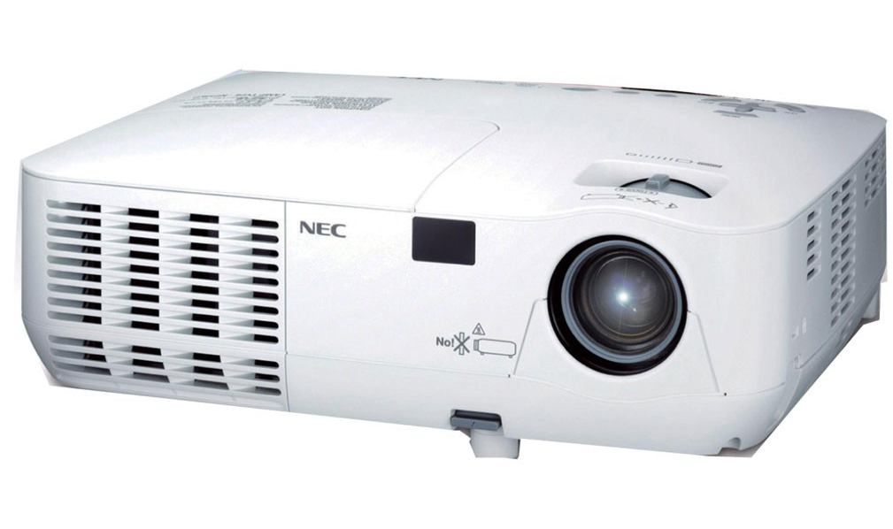 | 爱普生2000 专业投影机  - 投影技术：LCD  - 标准分辨率：1024 x768 pixels  - 投影尺寸：21 - 300 英寸(0.7米-11.3米)  - 5000小时超长灯泡寿命  - 投影色彩：全色彩，16.7百万色同时  - 投影方式：正投、背投、吊装  - 高清数字接口 | 进口机芯 | 2
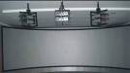 | 专业金属投影散幕 软幕  - 长宽比： 16;9，投影面高6米，（根据现场情况将略有微调）  - 高增益金属幕、可视角度大、可支持立体投影、偏振特性高达95%。  - (包边打孔)包装  - 幕布材料：PVC黑软幕  - 增益效果：2-3.5  - 厚度：0.25毫米（外框安装时现场制作） | 根据场地订做，不超过4米宽，2.2米高 | 1个
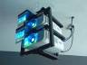 | 专业双层投影机架及配件  - 专利产品，表面经喷塑处理，外形美观大方，轻松实现6个自由度的微调，  - 可精确拼接和调整画面，适应多通道投影或立体投影环境的需要。  - 改进单个投影架容易松动现象。 | 高级 | 1个
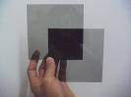 | 专业偏振玻璃镜头polarizer  - 透光性超过80%，偏振光振动方向形成45°角。  - 聚乙烯醇高分子化合物薄膜。  - 专业投影屏幕相配合，偏振特性高达95％，观看立体画面时绝无重影现象。  - 偏正度：99.5 ％ | 高级 | 2张
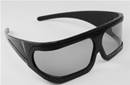 | 专业立体眼镜  - 立体眼镜可根据需求 定制图标  - （也可以选择可重复塑胶立体眼镜）  线偏参数：  一：光乘差：  二：单透：43±1.5%  三：平行透波：36±1.5%  四：正交：<2%  五：偏正度：>97% |  | 送40个
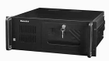  5D数字工控立体媒体播放机 | 高端工业级控制主机  支持超大规模虚拟现实场景实时漫游，帧率不低于120FPS；  - 支持1080P高清数字媒体播放；  - 支持DVD、HDTV、RMVB等多种媒体；  - 支持MPEG2、MPEG4、MKV、DivX、Xvid、H.264 等所有主流视频格式解码；  - 支持CD、MP3、OGG、DTS、AC-3等所有主流音频格式解码。  - 全方位立体影视完美解码。  - 支持Windows操作系统。  - 支持任意Widows应用软件，相关杀毒软件和主流软件。  - 1个DVI、VGA视频输出,HDMI；  - 支持无缝拼接环幕系统；  - 支持5.1声道环绕立体声效果；  - Nvidia GT/ 512M显卡  - 千兆高速以太网，保证高效实时连接；  - 硬盘类型：SATA II 500G；  - 扩展槽：PCI ; PCI-E 16X；  - 电源类型：500W高性能电源； | 专用 | 1台
专业立体解码显卡  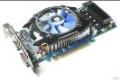 | - 芯片厂商：NVIDIA  - 显存容量：512MB GDDR2  - 显存位宽：64bit  - 散热方式：散热风扇  - 3D API：DirectX 10.1  - 完美实现投影双显示要求 | 专业版 | 1个
高档品牌5.1声道音响  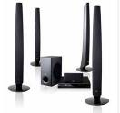 | - 总输出功率 850W  - 声道个数 5.1  - 阻抗 前/后置音箱：5 Ω  - 中置：5 Ω  - 低音炮：5Ω  - 频率范围 前/后置音箱：140Hz～20KHz  - 中置：140Hz～20KHz  - 低音炮：45Hz～160KHz  - 额定输入 前/后置音箱：136W  - 中置：136W  - 低音炮：170W  - 配件 连接线、  - 尺寸 低音音箱：190 x 385 x 275 mm  - 前置音箱：270 x 1022 x 225 mm  - 后置音箱：270 x 1022 x 225 mm  - 中置音箱：200 x 103 x 88 mm | 高端 | 1套
高端独立六声道AV影院功放  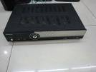 | - 外观时尚高贵，5.1输出接口可接驳无源低音炮  - 荧光动态显示屏，先进的电位旋转式音量开关设计  - 双麦克风接口，还设计一MP3输入接口，方便接驳MP3播放器  - 简易的操作系统，面板包含所有的控制，音源输入模式选择、音调模式选择、音量菜单选择、OK菜单选择 | 高端 | 1套
双维5D立体控制播放软件，  双维5D测试软件 | 实时控制特效，动感座椅，解码立体电影，5D系统核心。  高清数字影响接口技术 |  | 1
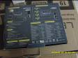 | 用途：数字信号分频器， 1进2出的共享器，1路视频输入2路视频输出,  高频，稳定 | 高级 | 1台
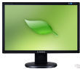 | - 尺寸：197宽屏  - 分辨率：1024x768  - 0.294 mm  - DVI数字接口  响应速度: 8ms | 高级 | 1台
DVI转接头，各线材，附件 |  |  | 多个

一、5D影院内的模拟特技设备及控制系统

1、内容及功能：一套完整的供气及高压控水设备和场内的特技机配，一套完整的控制系统。模拟特技包含：喷水下雨、刮风、闪电、下雪。控制系统软件输出24V直流电控制。
- 设备列表
序号 | 名称 | 规格及型号 | 数量
一、环境特效控制
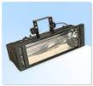 | 闪电 | 品名：1000W  电压:AC 220-240V | 1台
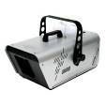 | 雪花机 | 功 率 600W  电 压 220-250V  喷烟距离 8米 | 1台
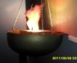  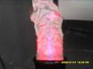 | 小  火焰机 | 220V电压、  灯光效应 | 1台
 | 小  火焰机 | 220V电压、  灯光效应 | 1台
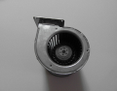 | 涡轮增压风机 | - 电压：230V  - 电流：0.9A  - 功率：200W  - 转速：1500RPM | 2台
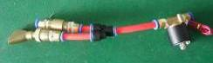 | 喷水设备/ | 4分可调金属喷头，  角度可调工作压力:1.5-3.5Mpa接口形式:1/2in外螺纹:1.1-1.68m3/h 射程:9.5m-12.5m | 1套
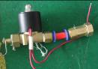 | 下雨设备 | 喷水折射 | 1套
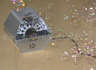 | 泡泡机 | 泡泡油容器：2.5升  吹泡高度：10米  泡泡覆盖面：200立方米  电压：AC220V、  功率：100W | 1套
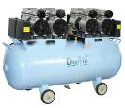 | 无油静音空压机 | 空压机 气泵  机型：EV65  电压：AC22OV50HZ  功率4匹  压力：0.8MPA  容积：180升  排气量：0.36m3/min | 1台
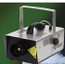 | 吹烟机 | 功 率 600W  电 压 220-250V  喷烟距离 8米 | 1台
 | EL-5D  5D动感座椅 | 上下升降+左右倾斜+前后俯仰+6自由度控制器 | 6人座椅/套

赠送影片50部高清5D动感影片，每个月更新2部。
另含试机 3D影片，片源不断更新。
3．施工进度
项目周期从签定合同起，甲方收到预付款后开始计算，全部设备安装周期为10天；预付款为总款的30%。
甲方技术员与立体电影设备到达采购乙方场后，采购乙方必须再付甲方60%，。经采购乙方验收后安装完毕后，结清剩下10%款项.以上款项包括以上清单上的全部设备价格，甲方指派专门的项目经理负责项目的施工进度及后续服务，一般安装1套设备甲方安排1-2人，同时安装人员的食宿费用需采购方排，安装人员可提供票据。

4. 售后服务

乙方将指派专门的项目经理全权负责项目的施工及后续服务，并和客户共同制定项目的验收标准、技术培训计划等；
整个硬件系统的保质期为一年，自甲方签字验收后开始计算。在质保期内，甲方对正常使用下损坏的配件进行免费更换或维修，服务的相应周期为24小时。

本公司具备很强的自主设计能力，具有车、铣、数控线切割、型材拉弯、冲压、剪板、锯床、氩弧焊、铸造、喷塑等生产设备，可承接各种大型环幕工程。公司提供设计、制造、安装一条龙服务，重合同，守信誉，是值得您信赖的立体电影专家。
5.联系方式
深圳市双维影视科技有限公司
地址：深圳市宝安区大浪 浪口工业区金地大科技园C1栋5楼
电话：0755-61116551
传真：0755-61116551
网站：www.sw5d.com
联系人：潘先生：13266808418 刘先生 ：18028720296 全国免费加盟热线：4000-222-129

